

Medien-Information

Datum 23.06.2017
Nr. PI 2099
Anzahl Zeichen 2659
Kontakt Müller Martini AG
Untere Brühlstrasse 13, CH-4800 Zofingen/Schweiz
Telefon +41 62 745 45 75, Fax +41 62 751 55 50
info@mullermartini.com, www.mullermartini.com

Innovationspreis für InfiniTrim

Der Dreischneider InfiniTrim von Müller Martini gewann an den vom britischen Berufsverband Stationers‘ Company ausgelobten Innovation Excellence Awards den Preis für die beste technologische Neuheit.

«Der Dreischneider InfiniTrim ist nicht nur eine Weiterentwicklung bestehender Buchbinde-Systeme, sondern eine grundlegende Neuentwicklung mit erstaunlichem Ergebnis», begründete Tony Mash, Vorsitzender des Verbandes Stationers‘ Company, den Jury-Entscheid anlässlich der Preisverleihung in der Stationers‘ Hall in London. In seiner Laudatio lobte er den kreativen technischen Entwicklungsprozess, auf Basis dessen ein so schneller Buchproduktionsprozess überhaupt erst habe realisiert werden können.
«Der InfiniTrim ist ein Paradebeispiel für die Finishing 4.0-Strategie von Müller Martini, in der hohe Automatisierung, vernetze Prozesse und digitaler Workflow wichtige Eckpfeiler sind», sagt David McGinlay, Sales Manager Müller Martini Great Britain, der den Preis für Müller Martini entgegen nehmen durfte. «Der renommierte Innovation Excellence Award ist eine Anerkennung für unsere 'Best in Class'-Innovationen, über die wir uns sehr freuen.
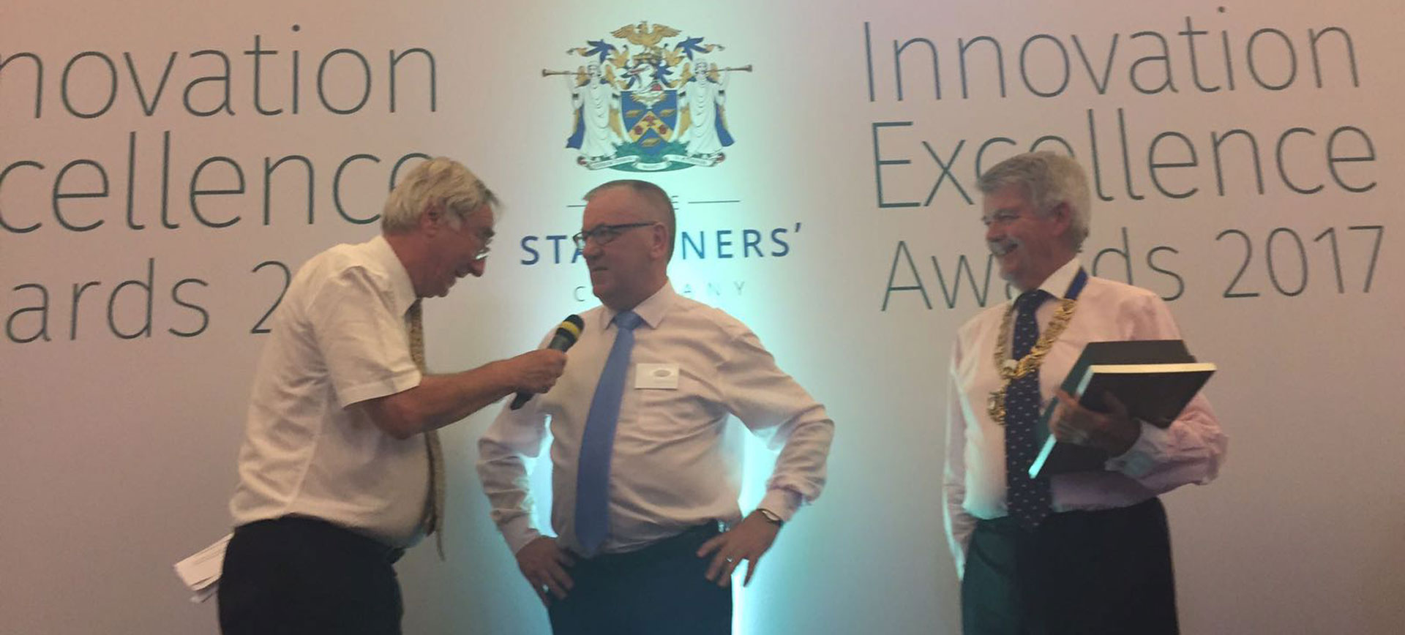

David McGinlay, Sales Manager Müller Martini Great Britain (Mitte), bei der Preisübergabe durch Ian Bennett, Vorstand der Stationers‘ Company (rechts), und Peter Day, BBC Journalist und Moderator des Anlasses: „Der renommierte Innovation Excellence Award ist eine Anerkennung für unsere „Best in Class“-Innovationen, über die wir uns sehr freuen.“

Der Dreischneider InfiniTrim, der ein revolutionäres Antriebs-, Transport- und Schneidekonzept aufweist, ist bezüglich Netto-Output und Flexibilität vergleichbaren Maschinen deutlich überlegen. „Mit den Einzelantrieben an allen Messern und Greifern entfallen jegliche Rüstaufwände, was Touchless-Workflow-Produktionen überhaupt erst möglich macht“, führt David McGinlay aus. „Er eignet sich deshalb perfekt für Klein- und Kleinstauflagen bis hinunter zur Auflage 1.“

The Stationers‘ Company, der Berufsverband der Papierhersteller und Zeitungsverleger mit Sitz in London, Grossbritannien, fördert mit seinem Innovation Excellence Award Neuentwicklungen in der Kommunikationsbranche. In der neu ausgelobten Kategorie „Novel Manufacturing Technology“ zeichnet er die besten Innovationen in den Bereichen Druck, Verlagswesen und Verpackungsindustrie aus. Müller Martini konnte sich gegen die Unternehmen IST Technologies, Baldwin Technology Company und Heidelberger Druckmaschinen AG durchsetzen.
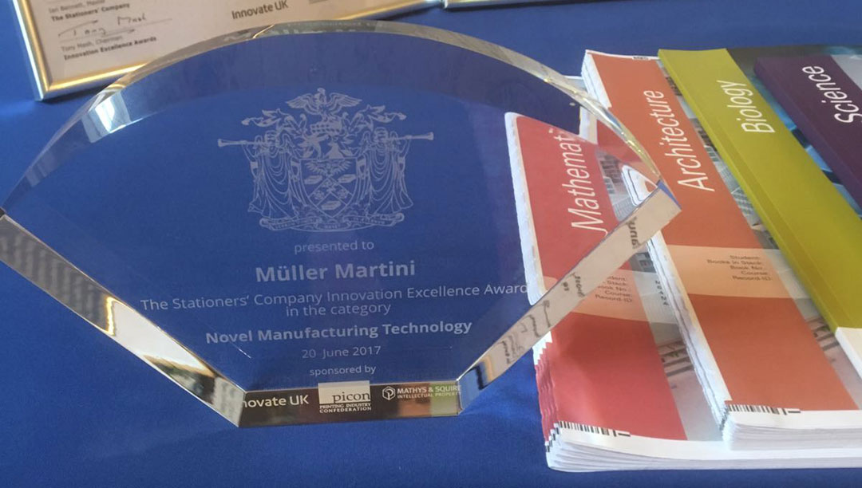

Mit dem Innovation Excellence Award fördert der britische Berufsverband Stationers‘ Company Neuentwicklungen innerhalb der Kommunikationsbrache.

